Министерство цифрового развития, связи и массовых коммуникаций

Ордена Трудового Красного Знамени федеральное государственное бюджетное

образовательное учреждение высшего образования

«Московский технический университет связи и информатики»

Отчёт по лабораторной работе № 1

«Методы сортировки»

по дисциплине «Системы и алгоритмы обработки данных»

Выполнил: студент группы БВТ1905

Ахрамешин Алексей Сергеевич

Проверил:

Павликов Артем Евгеньевич

Москва

2021

Оглавление

Цель работы 3

Выполнение 4

Снимки экрана выполнения программы 9

Вывод 12

# Цель работы

В ходе выполнения лабораторной работы №1 мне необходимо реализовать методы сортировок строк числовой матрицы. Оценить время работы каждого алгоритма сортировки.

Сортировки:

* Выбором
* Вставкой
* Обменом
* Шелла
* Турнирная
* Пирамидальная
* Быстрая

# Выполнение

Код программы:

function generateMatrix(m = 5, n = 5, minLimit = -250, maxLimit = 1010){

const matrix = new Array(m);

for (let i = 0; i < matrix.length; i++) {

matrix[i] = [];

for (let j = 0; j < n; j++) {

matrix[i][j] = minLimit + Math.floor(Math.random() * (maxLimit - minLimit + 1));

}

}

return matrix;

}

function flattenMatrix(matrix){

return matrix.reduce((flatArray, row) => [...flatArray, ...row], []);

}

function getMatrixFromArray(array, m, n){

const matrix = new Array(m);

for (let i = 0; i < matrix.length; i++) {

matrix[i] = array.slice(i * m, (i + 1) * n);

}

return matrix;

}

function swap(array, first, second) {

[array[first], array[second]] = [array[second], array[first]];

}

function nativeSort(matrix) {

const array = flattenMatrix(matrix);

array.sort((first, second) => second < first ? 1 : -1);

return getMatrixFromArray(array, matrix.length, matrix[0].length)

}

function selectionSort(matrix) {

const array = flattenMatrix(matrix);

for (let i = 0; i < array.length; i++) {

let min = i;

for (let j = i + 1; j < array.length; j++) {

if (array[j] < array[min]) {

min = j;

}

}

if (min !== i) {

swap(array, i, min);

}

}

return getMatrixFromArray(

array,

matrix.length,

matrix[0].length

);

}

function insertionSort(matrix) {

const array = flattenMatrix(matrix);

for (let i = 1; i < array.length; i++) {

const key = array[i];

let j = i - 1;

while (j >= 0 && array[j] > key) {

array[j + 1] = array[j];

j--;

}

array[j + 1] = key;

}

return getMatrixFromArray(

array,

matrix.length,

matrix[0].length

);

}

function bubbleSort(matrix) {

const array = flattenMatrix(matrix);

for (let i = 0; i < array.length; i++) {

for (let j = 0; j < array.length; j++) {

if (array[j] > array[j + 1]) {

swap(array, j, j + 1);

}

}

}

return getMatrixFromArray(

array,

matrix.length,

matrix[0].length

);

}

function shellSort(matrix) {

const array = flattenMatrix(matrix);

let gap = Math.floor(array.length / 2);

while (gap > 0) {

for (let i = gap; i < array.length; i++) {

const key = array[i];

let j = i;

while (j >= gap && array[j - gap] > key) {

array[j] = array[j - gap];

j -= gap;

}

array[j] = key;

}

gap = Math.floor(gap / 2);

}

return getMatrixFromArray(

array,

matrix.length,

matrix[0].length

);

}

function quickSort(matrix) {

const array = flattenMatrix(matrix);

function _sort(array) {

if (array.length < 2) return array;

const pivot = array[0];

const left = [];

const right = [];

for (let i = 1; i < array.length; i++) {

if (pivot > array[i]) {

left.push(array[i]);

} else {

right.push(array[i]);

}

}

return [..._sort(left), pivot, ..._sort(right)];

}

return getMatrixFromArray(

_sort(array),

matrix.length,

matrix[0].length

);

}

function heapSort(matrix) {

const array = flattenMatrix(matrix);

const length = array.length;

function _heapify(array, length, i) {

let largest = i;

let left = i * 2 + 1;

let right = left + 1;

if (left < length && array[left] > array[largest]) {

largest = left;

}

if (right < length && array[right] > array[largest]) {

largest = right;

}

if (largest !== i) {

swap(array, i, largest);

_heapify(array, length, largest);

}

}

for (let i = Math.floor(length / 2 - 1); i >= 0; i--) {

_heapify(array, length, i);

}

for (let k = length - 1; k >= 0; k--) {

swap(array, 0, k);

_heapify(array, k, 0);

}

return getMatrixFromArray(

array,

matrix.length,

matrix[0].length

);

}

function compareWithNativeSort(matrix, sort) {

console.log("Initial matrix: ", matrix);

const start = Date.now();

const sortedMatrix = sort(matrix);

const end = Date.now();

const startNative = Date.now();

nativeSort(matrix);

const endNative = Date.now();

console.log("Sorted matrix: ", sortedMatrix);

console.log(`s sort: ${end - start} ms`)

console.log(`Native sort: ${endNative - startNative} ms`);

}

const matrix = generateMatrix();

console.log("\n<--- Selection sort --->");

compareWithNativeSort(matrix, selectionSort);

console.log("\n<--- Insertion sort --->");

compareWithNativeSort(matrix, insertionSort);

console.log("\n<--- Bubble sort --->");

compareWithNativeSort(matrix, bubbleSort);

console.log("\n<--- Shell sort --->");

compareWithNativeSort(matrix, shellSort);

console.log("\n<--- Quick sort --->");

compareWithNativeSort(matrix, quickSort);

console.log("\n<--- Heap sort --->");

compareWithNativeSort(matrix, heapSort);

# Снимки экрана выполнения программы

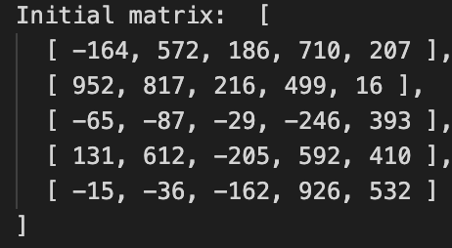

Рис. 1 – Исходная матрица

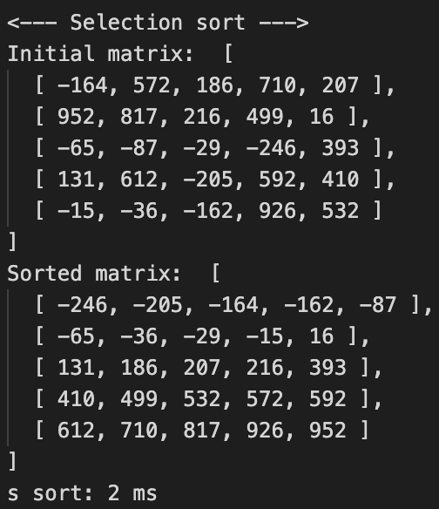

Рис. 2 – Сортировка выбором

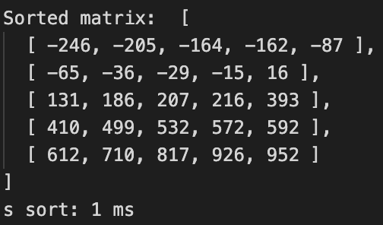

Рис. 3 – Сортировка вставкой

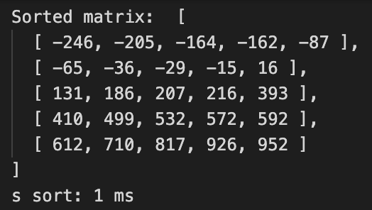

Рис. 4 – Сортировка обменом

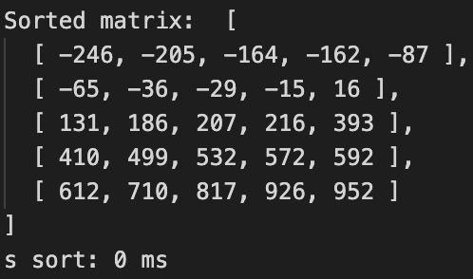

Рис. 5 – Сортировка Шелла

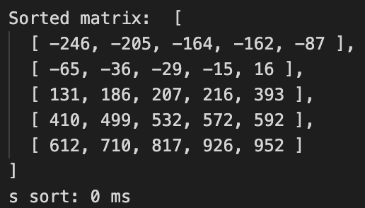

Рис. 6 – Быстрая сортировка

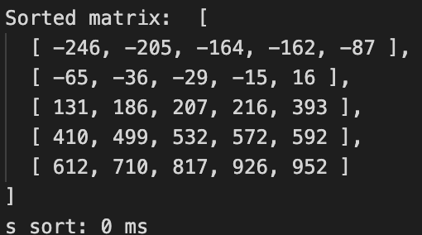

Рис. 7 – Пирамидальная сортировка

# Вывод

В результате выполнения лабораторной работы №1 я реализовал алгоритмы всех заданных сортировок числовой матрицы с измерением времени их выполнения.

Результаты измерений оказались следующими:

Сортировка выбором: 2мс

Сортировка вставкой: 1мс

Сортировка обменом: 1мс

Сортировка Шелла: 0мс

Быстрая сортировка: 0мс

Пирамидальная сортировка: 0мс